L’identification de la biotite

Poste de travail: maison

Science

Labo#1

Présenté à :

Daniel Blais

Fait par

Mary-Lee Drouin

MSI2

ESV

2021/04/22

But : identifier la biotite

Mon hypothèse : je suppose que la biotite est la noir

Matériel

* granite

Manipulation :

1:regarder la biotite

Résultats ;

Identification de la biotite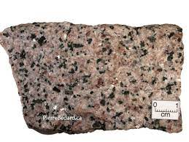

|  |  |
| --- | --- |
| inconnue | couleur |
| Inconnue #1 | noir |
| Inonnue#2 | rose |
| Inconnue#3 | blanc |

Résultats : d’après mes résultats je suppose que la biotite est la noir car d’après mes résultats elle est noir

Conclusion

Mon hypothèse est vrai car la biotite est noir